名称 | 规格 | 精度 | 单位 | 数量 | 备注
高度划线尺 | 0～300 | 0.02 | 把 | 1
游标卡尺 | 0～150 | 0.02 | 把 | 1
千分尺 | 0~25 | 0.01 | 把 | 1
千分尺 | 25~50 | 0.01 | 把 | 1
千分尺 | 50～75 | 0.01 | 把 | 1
千分尺 | 75～100 | 0.01 | 把 | 1
杠杆百分表 | 0～3 | 0.01 | 个 | 1
百分表表架 | 0～5 | 0.01 | 把 | 1
V型铁 | 60×60×50 | 一级 | 个 | 1
90°刀口角尺 | 125×80 | 一级 | 把 | 1
90°刀口角尺 | 63×40×6 | 一级 | 把 | 1 | 窄边
塞尺 | 0.02～1 |  | 副 | 1
塞规 | φ8H8 | H8 | 把 | 1
螺纹塞规 | M8×1.25 | 7H | 个 | 1
检测芯棒 | φ10×20 | 0.001 | 个 | 2
万能角度尺 | 0~320° |  | 把 | 1
半径规 | R7~14.5 |  | 副 | 1
直柄麻花钻 | φ3 |  | 个 | 若干
直柄麻花钻 | φ6.7 |  | 个 | 1
直柄麻花钻 | φ7.8 |  | 个 | 1
直柄麻花钻 | φ10 |  | 个 | 1
直柄麻花钻 | φ13 |  | 个 | 1
铰杠 |  |  | 副 | 1
手用铰刀 | φ8H8 | H8 | 个 | 1
丝锥 | M8×1.25 |  | 个 | 1副
锯弓 |  |  | 把 | 1
锯条 |  |  | 根 | 若干
扁锉 | 12寸（粗） |  | 把 | 1 | 配锉刀柄
扁锉 | 10寸（中） |  | 把 | 1 | 配锉刀柄
扁锉 | 6寸（中、细） |  | 把 | 各1 | 配锉刀柄
方锉 | 6寸（中） |  | 把 | 1 | 配锉刀柄
三角锉 | 6寸（中） |  | 把 | 1 | 配锉刀柄
圆锉 | 6寸（中） |  | 把 | 1 | 配锉刀柄
半圆锉 | 6寸（中） |  | 把 | 1 | 配锉刀柄
手锤 |  |  | 把 | 1
錾子 | 宽錾、尖錾 |  | 把 | 各1
样冲 |  |  | 个 | 1
划规 |  |  | 把 | 1
铜钳口 |  |  | 副 | 1
样板一 | 50×50×2 |  | 件 | 1
样板二 | 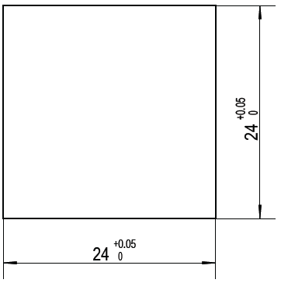 |  | 件 | 1 | 厚度8
样板三 | 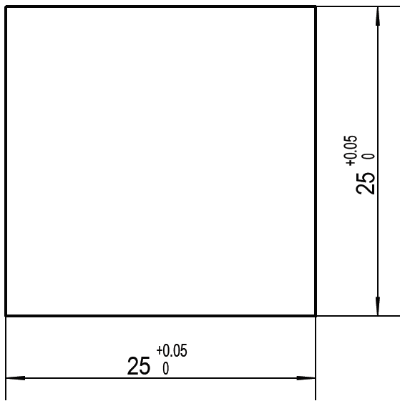 |  | 件 | 1 | 厚度8
注：1.其他类型和规格锉刀、平垫铁、划线等通用器械，学生可根据情况自带。
2.平板和钻床等公共设备由考点提供，可参考各考点场地要求。

